Szenario: Zurück in der Zeit und nochmal versuchen
Ein Szenario das man gelegentlich hat, ist, dass man in der Zeit zurückgehen möchte, dann aber einen Fehler macht, den man gerne korrigieren möchte.

Noch einmal das Tagebuch
Wir starten mit dem folgenden Zustand - im Commit a5c28ad wurde dem Frühstück Schokolade hinzugefügt.
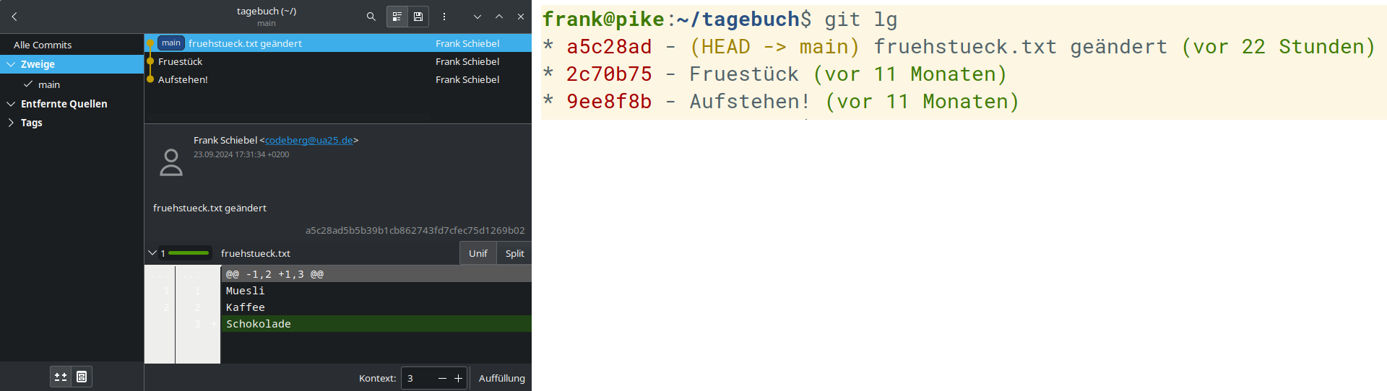
Wir wollen nun zu dem Zeitpunkt zurückgehen, zu dem das Frühstück nur aus zwei Speisen bestand, um dort anstelle der Schokolade eine Banane zu verspeisen.
Dazu gibt es mehrere Möglichkeiten, die verschiedene Vor- und Nachteile haben.

Einfach zurück und neu starten - bisherige Änderungen gehen verloren
Dieses Vorgehen ist eine der (wenigen) Möglichkeiten in git tatsächlich Informationen unwiederbringlich zu verlieren. Man sollte sich also wirklich sicher sein, dass man die Änderungen, die man nach dem Zeitpunkt, zu dem man zurückkehren möchte nicht mehr benötigt. Zur Verdeutlichung dieses Situation habe ich jetzt noch eine weitere neue Datei angelegt - diese heißt wieder mittagessen.txt, steht aber noch nicht unter Versionsverwaltung.
frank@pike:~/tagebuch$ git status
Auf Branch main
Unversionierte Dateien:
(benutzen Sie "git add <Datei>...", um die Änderungen zum Commit vorzumerken)
mittagessen.txt
nichts zum Commit vorgemerkt, aber es gibt unversionierte Dateien
(benutzen Sie "git add" zum Versionieren)
frank@pike:~/tagebuch$ git lg
* a5c28ad - (HEAD -> main) fruehstueck.txt geändert (vor 23 Stunden)
* 2c70b75 - Fruestück (vor 11 Monaten)
* 9ee8f8b - Aufstehen! (vor 11 Monaten)

Zurück und mit einem weiteren Branch weiterarbeiten - die bisherigen Änderung bleiben erhalten

Schritt 1 - Checkout des letzten Commits, der beibehalten werden soll

